学力世界一の国

みんなで学ぼう フィンランドの教育・子育て
経済協力開発機構（OECD）が2003・2006年度に実施した国際学力調査（PISA）において学力世界一となったフィンランドの教育・子育ての秘密に迫る

講師 堀内都喜子氏
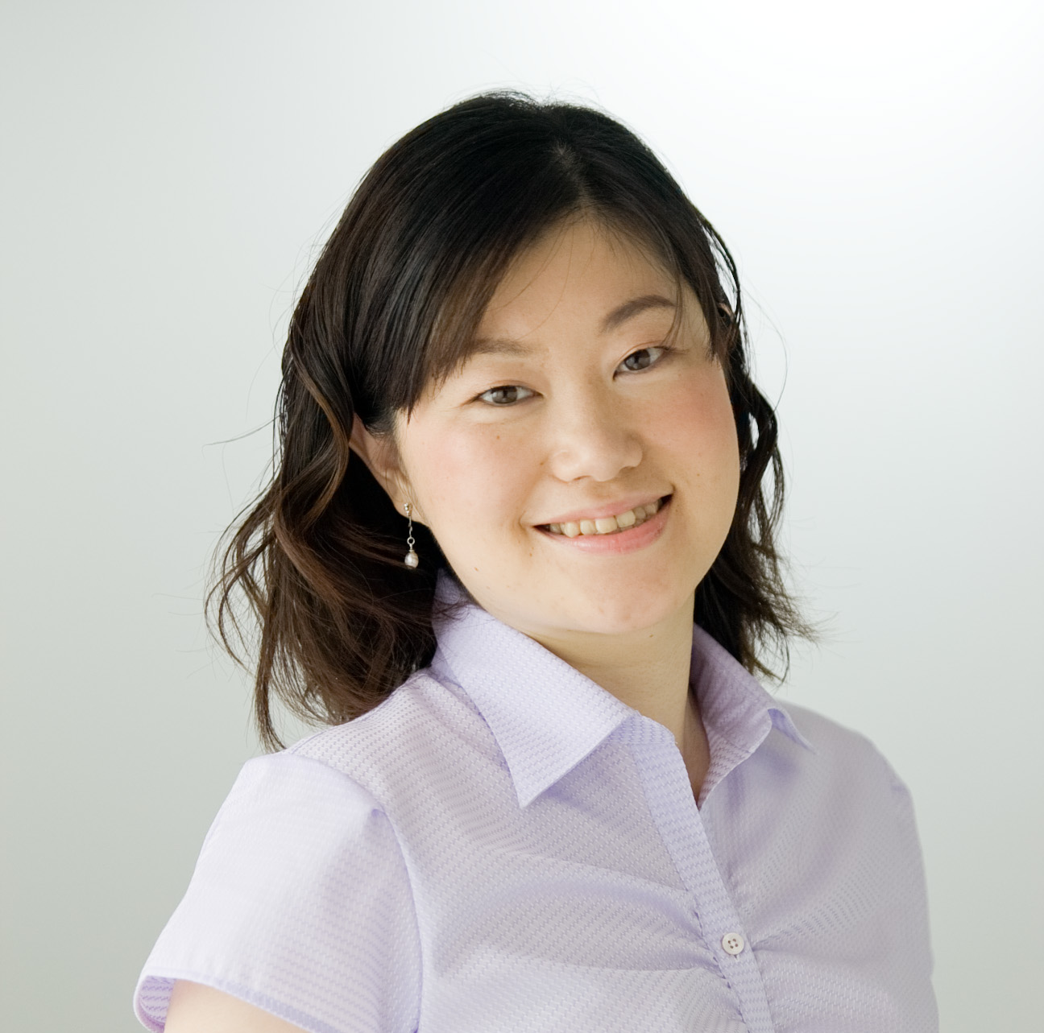
プロフィール
1974年長野県生まれ。大学卒業後、日本語教師を経て2000年フィンランド・ユヴァスキュラ大学大学院に留学。コミュニケーションで修士号を取得。通訳・現地コーディネーター・日本語教師など様々な仕事をこなし2005年に帰国。現在、都内のフィンランド系企業でマーケティングコーディネーターとして勤務しつつ、フリーライターとしても活動中。2008年7月末に集英社新書より「フィンランド豊かさのメソッド」を出版。

日時：平成2２年3月6日（土）午後２時開演
会場：ビッグハート出雲 白のホール
入場：無料 *託児有（要申込）
託児の申込：往復はがきに保護者氏名・お子様のご氏名・年齢・ご住所・ご連絡先をご記入いただき３月１日までに下記住所までお送りください。
＊お申し込みが多い場合は、先着順とさせていただきます。
主催：NPO法人出雲フィンランド協会
後援：出雲市・出雲市教育委員会
お問い合わせ：NPO法人出雲フィンランド協会事務局 (0853)86-2928
〒699-0902出雲市多伎町多岐８８４番地５ npotaki@icv.ne.jp

